  МВД России  МИНИСТЕРСТВО ВНУТРЕННИХ ДЕЛ  ПО РЕСПУБЛИКЕ КРЫМ  МЕЖМУНИЦИПАЛЬНЫЙ ОТДЕЛ  МИНИСТЕРСТВА ВНУТРЕННИХ ДЕЛ РОССИЙСКОЙ ФЕДЕРАЦИИ «САКСКИЙ»  ОТДЕЛЕНИЕ ГОСУДАРСТВЕННОЙ ИНСПЕКЦИИ БЕЗОПАСНОСТИ ДОРОЖНОГО ДВИЖЕНИЯ  ул. Трудовая, 6, г. Саки, Республика Крым, РФ 296500  тел: +38(06563) 3-15-68. Факс: +38(06563) 2-66-77 |  | ,
Отдел образования

администрации Сакского района Республики Крым

г. Саки ул. Ленина 15
296500

e-mail: rayonosaki@mail.ru

1

Направляю в Ваш адрес, для работы, а также для размещения на официальных сайтах образовательных учреждений Сакского района памятки для организованной перевозки группы детей.

Приложене на 1 листе.
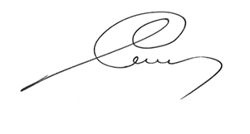

Начальник
подполковник полиции С.С. Карпов

исп. ОГИБДД Билалова А.И.
+7(989)088-39-59

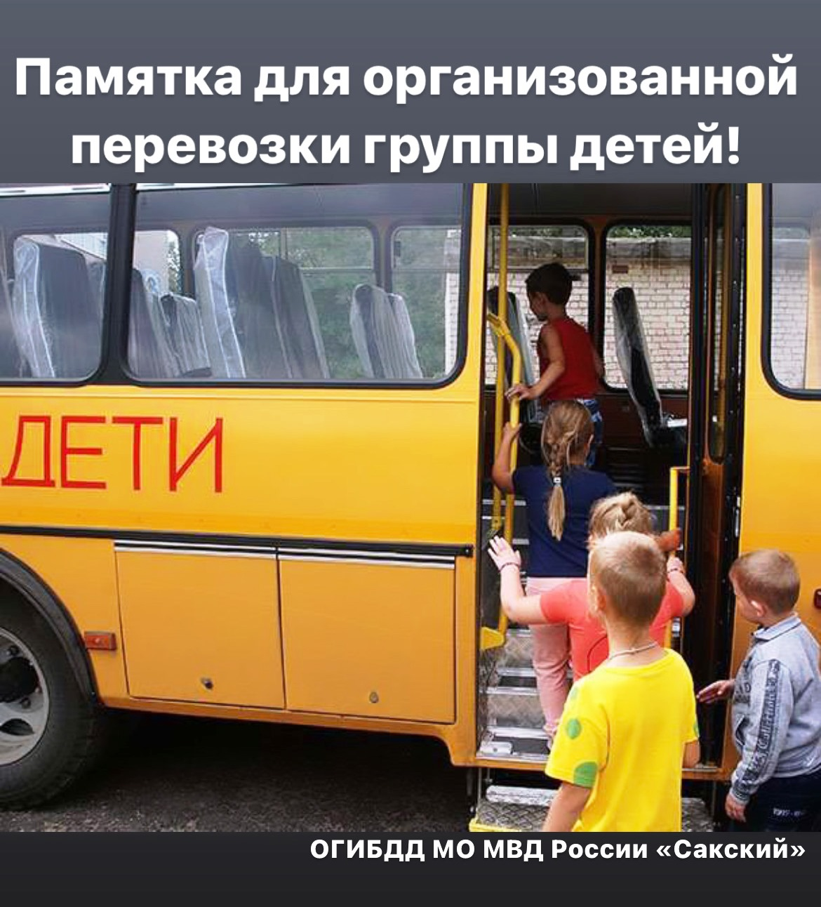
Уважаемые руководители и лица, осуществляющие организованную перевозку групп детей!
Для осуществления организованной перевозки групп детей, Вам необходимо:
- Заключение договора фрахтования.
- Подготовка необходимых документов:
- Список всех пассажиров (в т.ч. детей, сопровождающих, работников и (или) физических лиц, участвующих в перевозке, медицинского работника)
- Маршрут перевозки (пункт отправления; промежуточные пункты посадки (высадки) (если имеются), пункт прибытия, места остановок – если перевозка в междугородном сообщении)
- Сведения о водителе (водителях)
- Подача уведомления о перевозке детей (менее 3-х автобусов):
- Лично в отделении ГИБДД
- В электронном виде (в том числе через сайт ГИБДД РФ) не позднее 48 часов до начала перевозки – в междугородном сообщении;
- Не позднее 24 часов до начала перевозки – в городском и пригородном сообщениях.
- Подача заявки на сопровождение (3-х и более автобусов) подается не позднее чем за 10 дней.
- Получение решения Госавтоинспекции о сопровождении
- Осуществление перевозки необходимо выполнять в соответствии с Постановлением Правительства Российской Федерации №1527 от 23.09.2020г. «Об утверждении Правил организованной перевозки группы детей автобусами».
А.Билалова, инспектор по пропаганде БДД
ОГИБДД МО МВД России «Сакский»

